【石油观察家】国际石油巨头油气产业投资分析——以壳牌为例

文 | 石油观察智库研究员李允执

埃克森美孚、壳牌、BP等国际石油巨头每年或每隔一段时间都会对世界能源行业发展前景进行展望，以指导本公司的产业投资活动。近十年，石油巨头们对天然气产业的关注日益升温并加快在该领域的布局。埃克森美孚在2016年公司年报中预测，到2040年石油和天然气仍是全球能源的主要来源，从2015年到2040年天然气供应量年均增长率（1.5%）是石油（0.7%）的两倍多，天然气产业的巨大前景值得期待（如图一所示）。

图一：2040年全球能源展望

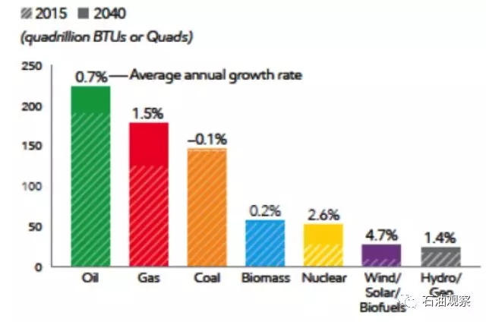

埃克森美孚等美国石油公司在北美二叠纪盆地将“页岩革命”搞得如火如荼，BP加快在阿曼、里海地区、毛里塔尼亚和塞内加尔天然气项目的建设进度，但以上这些行动的影响力都无法与壳牌并购英国天然气公司（BG）相比。本文以壳牌并购BG为论述起点，重点分析壳牌从“石油天然气公司”向“天然气石油公司”转型的投资布局。

1

**壳牌产业投资的逻辑起点**

为应对未来政治、经济、社会和环境等领域诸多不确定性，壳牌专门成立远景规划小组，制定不同的应对预案，指导壳牌在危机中更好地生存和发展。在壳牌远景规划小组2011年推出的研究报告《信号与路标：壳牌能源远景2050年》[1]序言中，时任壳牌CEO彼得·沃塞尔（Peter Voser）坚定地认为，“天然气将做出越来越大的贡献”，目前这种清洁能源为人类发展“提供可承受的解决方案”。这是现阶段壳牌产业投资的逻辑起点。

目前全球油气行业还没有从2014年石油价格暴跌引发的危机中完全恢复，而壳牌在2016年2月完成对BG的并购开启了在能源体系低碳化发展趋势下的果断转型，对全球能源结构调整和油气产业投资布局产生深远影响，壳牌并购BG标志着“天然气时代”的序幕已经拉开。现任壳牌CEO、并购BG的主导人范博登（Ben van Beurden）表示，“与其说（壳牌）是一家石油公司，我们更像是一家天然气公司”。

2

**壳牌转型期的投资分析**

壳牌的转型充分反映在近几年的投资布局中，尤其是在2014-2016年，壳牌进行了有计划、有准备的投资布局，2014年可以看成壳牌转型的关键一年。

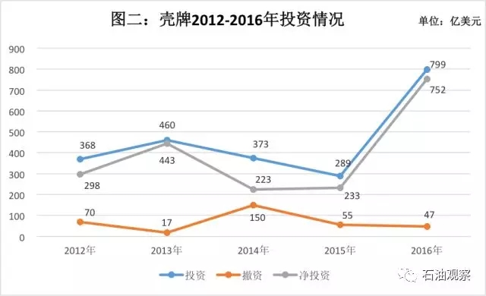

**1.“节流”与“开源”并举**

壳牌2016年投资达799亿美元（见图二），其中与并购BG相关的投资为529亿美元，这一数字远远超过前四年任何单一年度的全年投资。为了并购BG，壳牌在2014年和2015年大幅削减投资，分别比前一年度下降70亿美元和85亿美元。壳牌2016年度报告披露，预计2017年投资额缩减到250亿美元，直到2020年壳牌每年投资额将保持在250-300亿美元之间。即使这一投资区间的上限，也大大低于2012-2015年期间的平均水平（368亿美元）。这些是壳牌的“节流”举措，主要是缓解并购BG带来的巨大现金流压力。

除了2014年，壳牌的投资曲线与净投资曲线在2012-2016年期间基本吻合（见图二）。2014年壳牌进行大规模资产剥离，撤资额达150亿美元，这比2012-2016年期间的平均撤资水平（67.8亿美元）高出一倍多。这是壳牌的“开源”举措，通过资产剥离实现资金快速回流，净现金流量从2013年的400亿美元增长到2014年的450亿美元。[1]充裕的现金流为壳牌在整体上改变投资布局奠定了坚实的基础，从而完成内部的业务结构调整和公司转型。

**2.关键的2014年：以退为进**

2014年壳牌223亿美元的净投资额是近五年最低点。2014年壳牌上游板块[2]10个撤资项目（见表一）与下游板块3个撤资项目（见表二），共占年度总撤资额（150亿美元）90%，且大多数撤资发生在2014年上半年。壳牌将缺乏竞争力或不符合中长期战略目标的资产在2014年下半年油价暴跌之前卖出了较好的价钱。

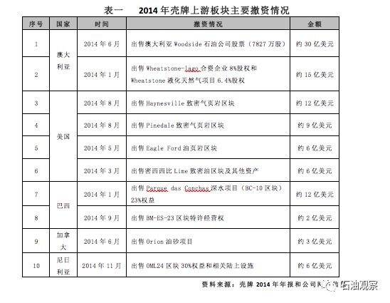

 在上游板块，壳牌通过出售股份套现约63亿美元，通过出售北美地区致密油气、油砂等非常规油气资产变现约36亿美元，占2014年总撤资额的66%。

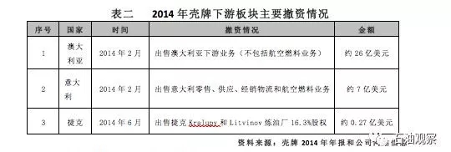

在澳大利亚，壳牌从上游板块和下游板块总共撤资约71亿美元，占2014年总撤资额的47%。而壳牌通过并购BG获得澳大利亚昆士兰柯蒂斯液化天然气项目（QCLNG），该项目是BG最重要的LNG项目之一，也是壳牌垂涎已久的天然气资产。QCLNG拥有全球首个将煤层气直接转变成LNG并用于出口的设备，其中包括两辆天然气液化列车，每辆车运输能力为425万吨/年，总承载量为850万吨/年。[1]与北美、中东、东非的天然气出口基地相比，澳大利亚在地理上更接近LNG消费大国中国、日本和韩国。2016年4月，澳大利亚总理特恩布尔在第18届国际液化天然气大会上表示：预计到2020年澳大利亚出口天然气将达到8600万吨，LNG将成为澳大利亚仅次于铁矿石的第二大出口商品。[2]2014-2016年，壳牌在澳大利亚“以退为进”的投资布局完成了一个循环：剥离部分资产套现——并购BG——获得QCLNG项目资产。与此相同，壳牌在2014年剥离巴西上游资产约14亿美元，之后通过并购BG获得巴西桑托斯盆地重要的深海油气资产，进一步扩大优质的深海油气储量。

“开源节流”和“以退为进”的投资部署，帮助壳牌重新调整全球资产布局，推动业务结构转变和公司转型。并购BG后，壳牌2016年日产量达到370万桶油当量，比2015年增长23%，营业收入达到480亿美元，比2015年增长118%。

3

**附录**

壳牌综合气体板块：管理液化天然气（LNG）和天然气制油（GTL）产生的燃料、化工产品以及新能源的产品组合；从事的生产经营活动包括天然气勘探和开采，运营上游和中游的基础设施以将天然气投放到市场；经营和销售天然气、LNG、GTL、电力和碳排放权等。

壳牌上游板块：勘探和开发石油、天然气液；销售和运输油气，运营基础设施将油气资源运往市场；从油砂中提取沥青并将其转化为合成原油。

壳牌下游板块：由多个不同的石油化工和化学工业业务组成，包括贸易在内的综合价值链的经营活动；对原油、天然气和其他原料进行加工提炼，将产品在世界各地进行配送和销售；销售产品包括汽油、柴油、采暖油